LOS ALIMENTOS
VERDURAS
Completa
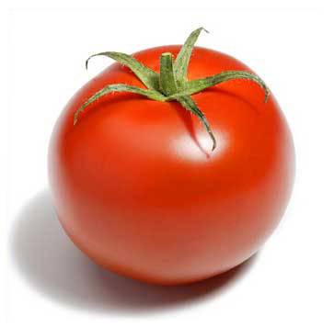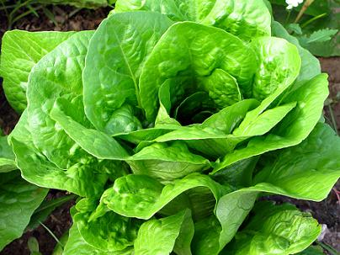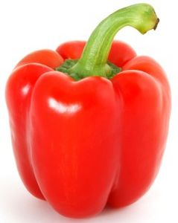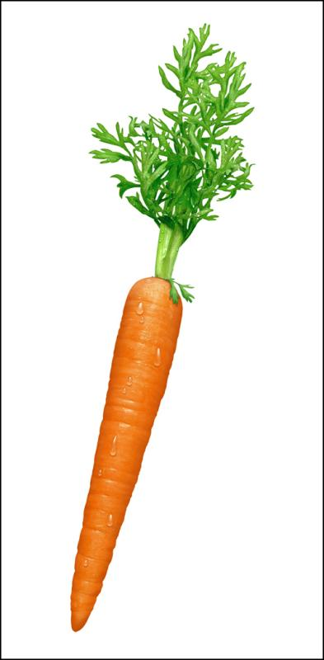
1
2
3
4
T _ _ _ _ _ _ _ C _ _ _ _ _ _ _ I _ _ _ _ _ _ _ _ H _ _ _ _
6
7
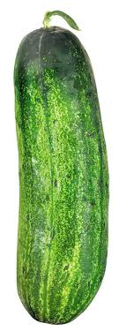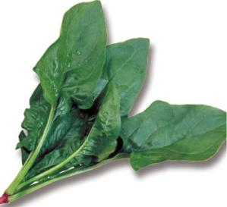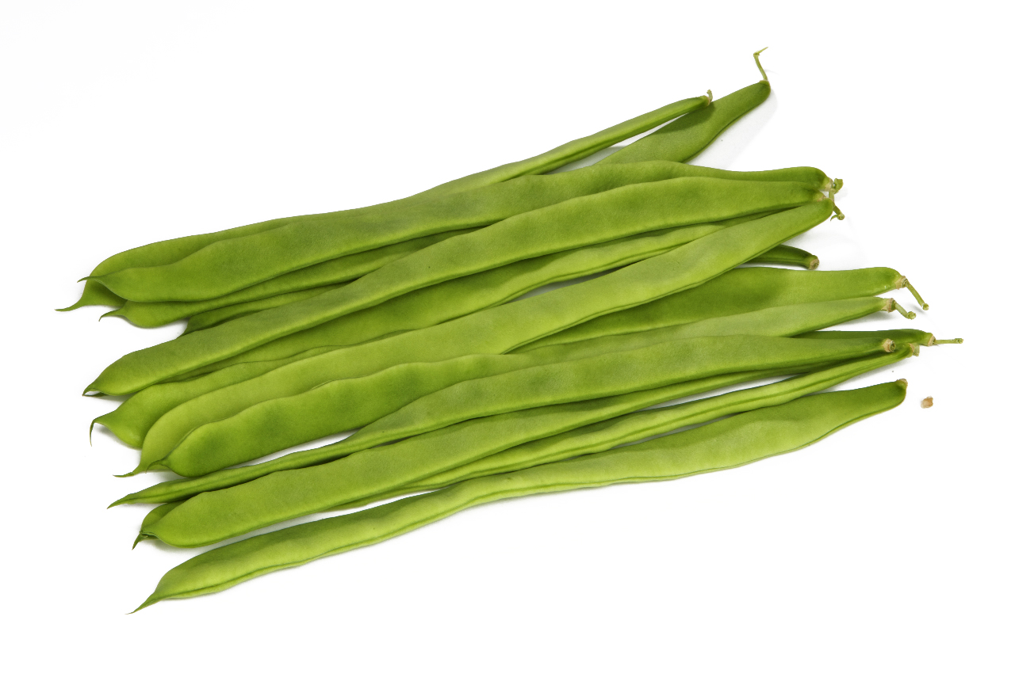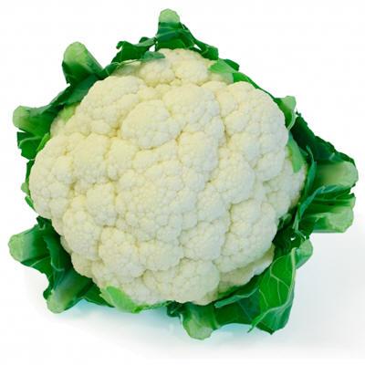
5
8
_ _ _ _ N _ E _ _ _ _ _ _ _ _ _ _ _ _ A _ _ _ _ _ _ _ _ R
Ejercicio 1, instrucciones: para realizar esta actividad, escribiría en el encerado los números de las fotografías (del uno al ocho). Después, proporcionaría también a cada alumno una ficha con el nombre correspondiente a alguna de las imágenes. Me pondría entonces junto al encerado, explicaría de un modo sencillo y con mímica qué se debe hacer y comenzaría a hacer preguntas del tipo “¿Quién tiene el número uno?” El niño con la ficha que contenga el nombre de la verdura de la primera fotografía saldría al encerado con el propósito de escribir dicho nombre. Lo siguiente que yo haría sería pronunciar el nombre de la verdura ante toda la clase y pedir a los estudiantes que lo repitan. Seguiría el mismo paso hasta llegar a la fotografía número ocho. En total, pasarían aproximadamente doce minutos.

LOS ALIMENTOS
FRUTAS
¿Qué es el número…?
Piña Naranja Pera Uvas Cerezas Manzana Plátano Melocotón
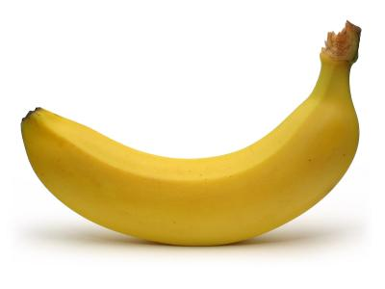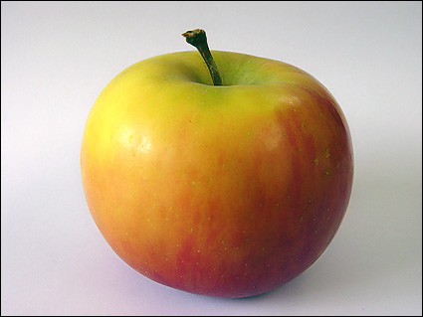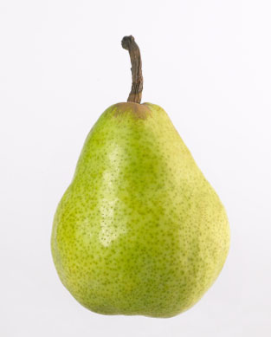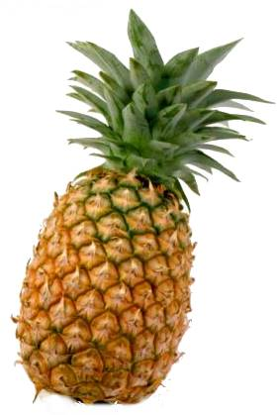
1
2
3
4
7
8
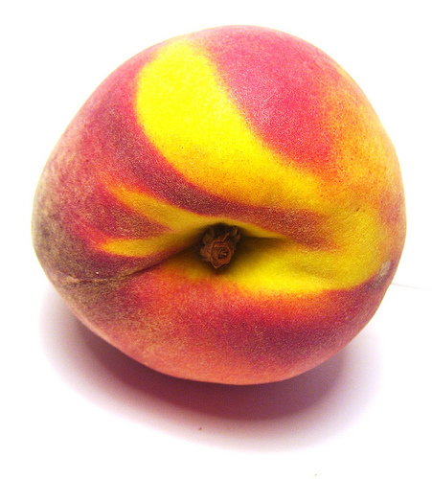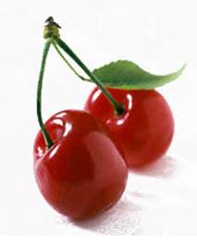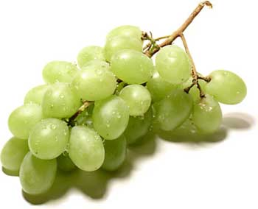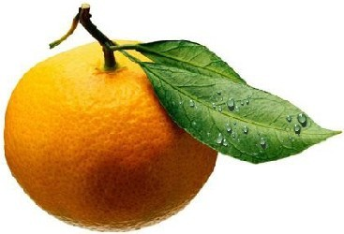
5
6
Ejercicio 2, instrucciones: Una vez entregada esta ficha de las frutas, el siguiente paso sería repartir entre los alumnos fichas nuevas, cada una con un número del uno al ocho. Ofrecería una explicación simple y gestual del ejercicio y después haría preguntas del tipo “¿Qué es el número uno?” La persona con la ficha del número uno daría la respuesta y al mismo tiempo yo le corregiría la pronunciación. Si hace falta, los compañeros podrán ayudarle. Además, yo no diría los números de forma ordenada, así los niños estarían atentos por si llega su turno. Entre turno y turno, habría tiempo para colocar encima de cada nombre el número correspondiente. Asimismo, iría escribiendo los resultados en la pizarra de esta manera:
1 2
Plátano Manzana...
Esta actividad duraría alrededor de los diez minutos.

LOS ALIMENTOS
CARNE Y PESCADO
Los nombres están desordenados. Ordénalos.
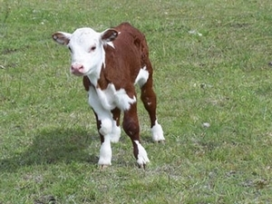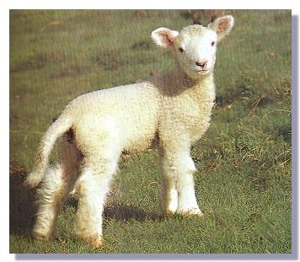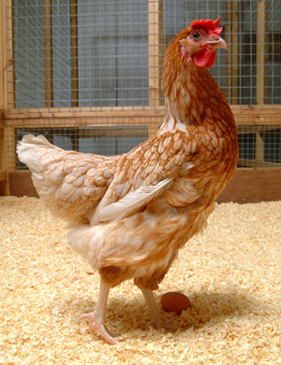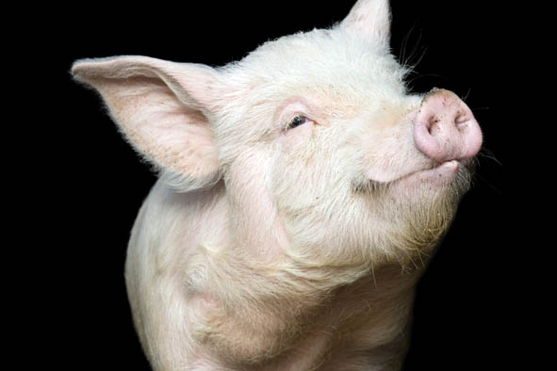
Atún Pollo Sardina Cordero
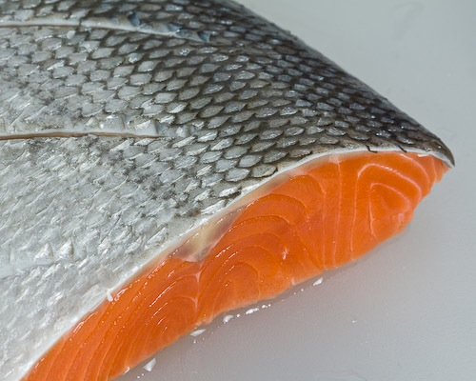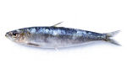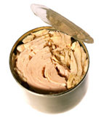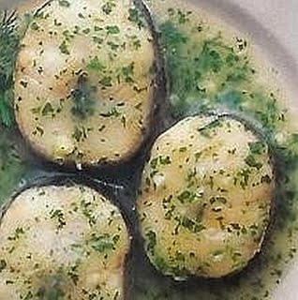
Cerdo Merluza Salmón Ternera
Ejercicio 3, instrucciones: Tras proporcionar esta hoja de los distintos tipos de carne y pescado, me serviría de nuevo de palabras lo menos complicadas posibles y de mímica cuando cuente en qué consiste lo que les acabo de entregar. En consecuencia, el objetivo del documento quedaría claro. Daría a los estudiantes cinco minutos para colocar los nombres debajo de las fotografías correspondientes y después dedicaríamos el mismo tiempo a corregir y tratar la pronunciación. Por mi parte, iría escribiendo las soluciones en la pizarra.

LOS ALIMENTOS
DULCES
¿Cuál es la opción correcta?
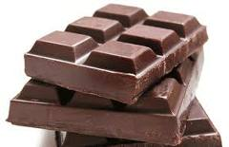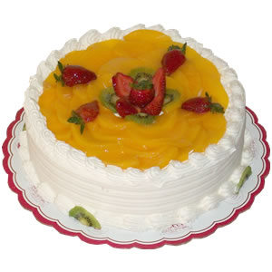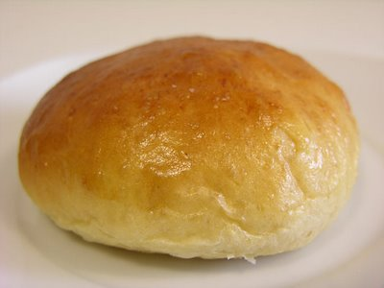
Chocolate/Helado Pastel/Bollo Magdalena/Helado Bollo/Pastel
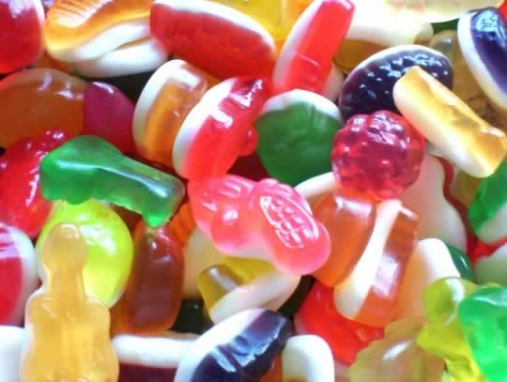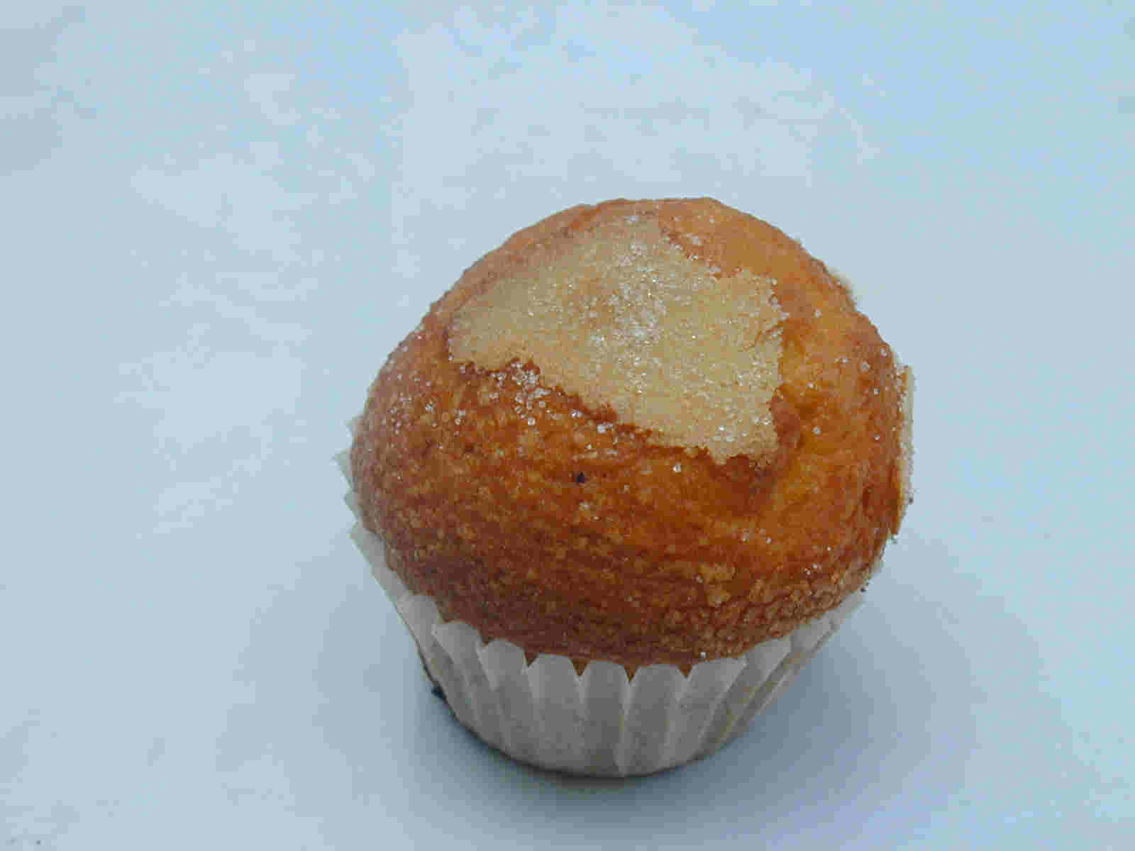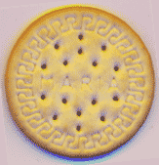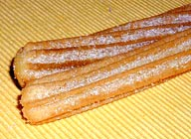
Churros/Gominolas Magdalena/Pastel Galleta/Bollo Gominolas/Churros
Ejercicio 4, instrucciones: después de entregar el anterior documento que contiene varios tipos de dulce, dejaría a los alumnos tres minutos para dar sus respuestas y, a continuación, cada uno debe dar un resultado. Al mismo tiempo y al igual que antes, escribiría las soluciones en el encerado y ayudaría con la pronunciación. En total, la actividad debería llevar unos cinco minutos.
Ejercicio 5, instrucciones: los últimos diez minutos de clase estarían dedicados a la fase de práctica y colocaría a los niños por parejas. Distribuiría esta hoja a cada pareja:

ESTAMOS EN UN PROGRAMA DE RADIO PARA HABLAR DE ALIMENTACIÓN. UNO DE VOSOTROS ES EL LOCUTOR QUE HACE LAS PREGUNTAS Y EL OTRO DEBE RESPONDER. LUEGO, INTERCAMBIAROS LOS PAPELES.
Buenos días, oyentes. Hoy estamos aquí con _____________ para hablar de alimentación. _______________, ¿qué comes en casa?
En casa como…
¿Qué no comes en casa?
En casa no como ni…, ni…
¿Qué te gusta comer?
Me gusta comer…
¿Qué no te gusta comer?
No me gusta comer…
Muchas gracias por colaborar con nuestro programa. ¡Hasta luego!

